ĐỀ KIỂM TRA HỌC KÌ TIẾNG VIỆT – TOÁN 3
MÔN TOÁN
KIỂM TRA GIỮA HỌC KÌ I
Đề 8
1.Khoanh vào chữ đặt trước câu trả lời đúng:
a)Các số 920; 902; 909; 699 được xếp theo thứ tự từ lớn đến bé là:
A.699; 902; 909; 920
B.920; 699; 909; 902
C.920; 909; 902; 699
D.920; 902; 909; 699
b)Số tròn trăm lớn hơn 500 trong phạm vi nhỏ hơn 1000 có tất cả:
A.2 số B.5 số C.3 số D.4 số
2.Ghi Đ (đúng) hoặc S (sai) vào chỗ trống:
a)60cm + 40cm > 1m
b)Trong phép chia có dư với số chia là 5 thì số dư lớn nhất có thể là 5
3.Nối để chỉ ra hai phép nhân có kết quả bằng nhau theo mẫu:
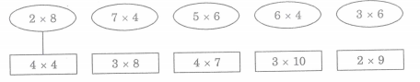
4.Đặt tính rồi tính:
211 + 569  ……………  ……………  ……………  29 x 7  ……………  ……………  …………… | 701 – 490  ……………  ……………  ……………  42 : 5  ……………  ……………  ……………
5.Một quầy hàng có 18kg nho và đã bán được $\frac{1}{6}$ số nho đó. Hỏi quầy hàng đã bán được mấy ki-lô-gam nho ?
Bài làm
………………………………………………………………………………..
………………………………………………………………………………..
………………………………………………………………………………..
6.Cho hình tam giác (hình 1), hình chữ nhật (hình 2) dưới đây:
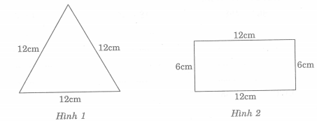
* Điền từ thích hợp (bằng, lớn hơn, nhỏ hơn) vào chỗ trống (…)
Chu vi hình 1……….. chu vi hình 2
*Giải thích ( ý trên ):……………………………………………………….
……………………………………………………………………………...

